關港貿XML訊置指引
(通關)

N5201
出口貨物進倉資料

訊息類別：CRE-WCO DM 3.0
版 本：R-00-03
副 版 本：01
修訂日期：103.06.06
制定機構：財政部關務署

修訂表：
版本 | 日期 | 修改摘要 | 修訂人 | 備註
D-00-01 | 99.10.20 | 首次發行 | 資料調和組
D-00-02 | 99.11.30 | 依審查意見修改 | 資料調和組
D-00-03 | 99.12.23 | 依審查意見修改 | 資料調和組
D-00-04 | 100.01.17 | 依審查意見修改 | 資料調和組
D-00-05 | 100.02.18 | 依審查意見修改 | 資料調和組
D-00-06 | 100.05.27 | 草稿版 | 資料調和組
D-00-07 | 100.08.19 | 草案版（依100.7.22業務整合組會議結論修改） | 資料調和組  業務整合組
D-00-08 | 101.01.20 | 草案版（依101.1.18研商通關XML訊息建置指引事宜會議結論修改） | 資料調和組  業務整合組
R-00-01 | 101.02.15 | 公開版 | 資料調和組  業務整合組
R-00-02 | 101.05.23 | 修改日期與時間相關之資料項目備註 | 資料調和組  業務整合組 | 2012-02-08~09 MIG業者說明會
R-00-02 | 101.05.23 | 增加「出口船舶名稱」 | 資料調和組  業務整合組 | 2012-03-05 MIG業者說明會
R-00-02 | 101.05.23 | 增加「運輸業者/代理行代碼」 | 資料調和組  業務整合組 | 2012-03-05 MIG業者說明會
R-00-02 | 101.05.23 | 增加「截止收貨日」 | 資料調和組  業務整合組 | 2012-03-05 MIG業者說明會
R-00-02 | 101.05.23 | 增加「出口承攬運送業者代碼」 | 資料調和組  業務整合組 | 2012-03-05 MIG業者說明會
R-00-02 | 101.05.23 | 增加「貨櫃裝運方式」 | 資料調和組  業務整合組 | 2012-03-05 MIG業者說明會
R-00-02 | 101.05.23 | 增加「國外卸貨港代碼」 | 資料調和組  業務整合組 | 2012-03-05 MIG業者說明會
R-00-02 | 101.05.23 | 增加「目的地代碼」 | 資料調和組  業務整合組 | 2012-03-05 MIG業者說明會
R-00-03 | 101.09.25 | 「港務局」更名為「航港機關」 | 資料調和組  業務整合組
R-00-03 | 101.09.25 | 增加「報關業者」Group | 資料調和組  業務整合組 | 2012-07-24「關港貿單一窗口工作圈」服務規劃及業務整合組海關內部第48次會議
R-00-03 | 101.09.25 | 訊息樹狀圖「出口船（機）代碼」欄位M/C值由M改為C | 資料調和組 | 依資料項目表
R-00-03 | 101.09.25 | 訊息樹狀圖「出口船（機）代碼」所屬Class (DepartureTransportMeans) 移至Class Consignment 下 | 資料調和組
R-00-03 | 103.06.06 | 依照組織調整，修改資料項目使用說明及資料項目表「備註」內容︰  ●收單關別由「參照關港貿作業代碼--001_關稅局別」修正為「參照關港貿作業代碼--001_關別」。 | 通關業務組  關務資訊組
R-00-03 | 103.06.06 | 壹、訊息功能說明—修改「倉儲或運輸業申報訊息回覆通知（N5108）」  改為「倉儲、承攬或運輸業申報訊息回覆通知（N5108）」 | 通關業務組  關務資訊組 | 依據2014-05-27通關業務組簽註
 |  | 柒、代碼表—修改運輸文件類別代碼

目錄
頁碼
壹、訊息功能說明 1
貳、訊息類別圖 3
參、訊息架構圖 5
肆、訊息樹狀圖 7
伍、資料項目使用說明 9
陸、XML訊息範例 29
柒、代碼表 33
捌、資料項目表 35

圖目錄
頁碼
圖 1 訊息類別圖 3
圖 2 訊息架構圖 5

壹、訊息功能說明
(一) 收送對象
訊息發送方：倉儲業者、科管局、航港機關
訊息接收方：海關
(二) 功能說明
「出口貨物進倉資料（N5201）」（以下簡稱本訊息）係應用於倉儲業者、科管局及航港機關出口、轉口貨物進倉資料之申報。
出口、轉口貨物卸存於海關登記之儲存地如貨櫃集散站或碼頭倉庫等處所時，經倉儲業者點收進倉後，需將貨物之實際進倉資料，以本訊息通知海關，以利後續通關作業。

貳、訊息類別圖
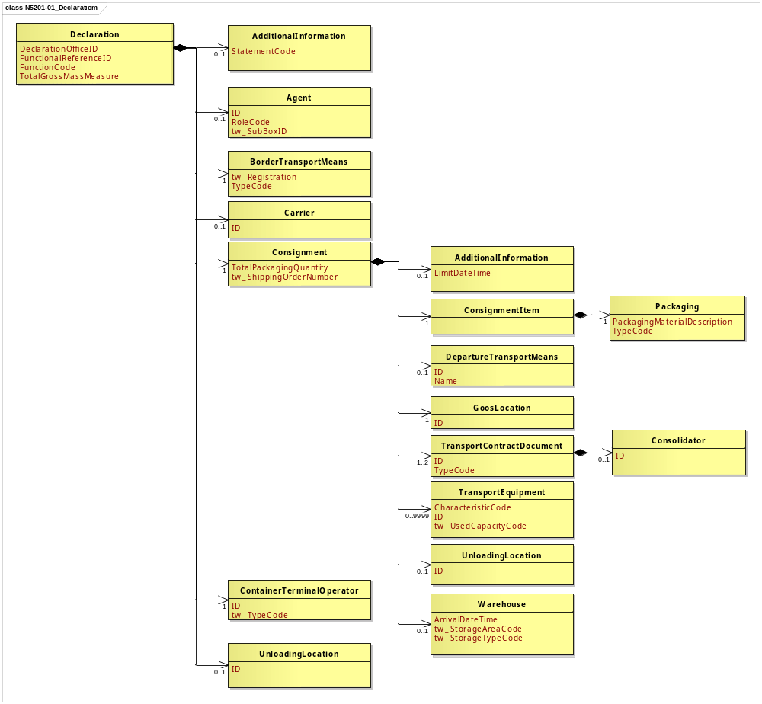
圖 1 訊息類別圖

參、訊息架構圖
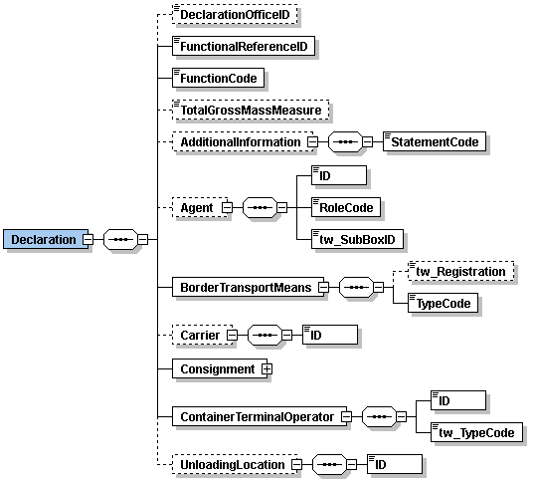  A  A | 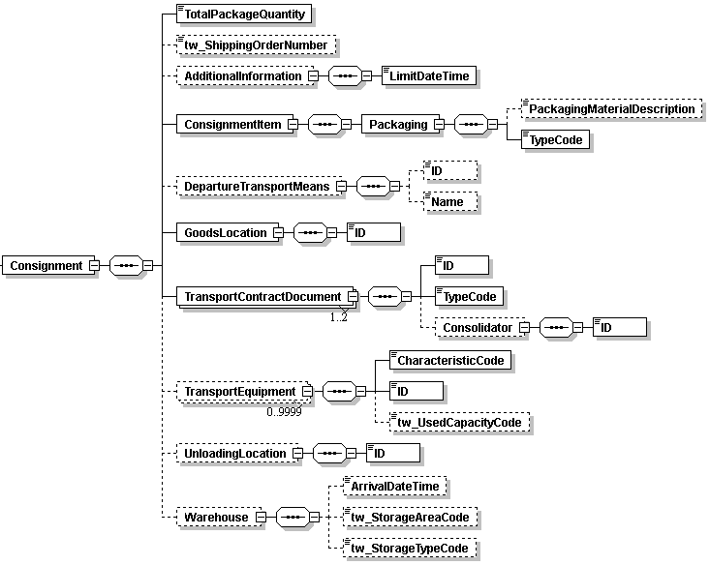

圖 2 訊息架構圖

肆、訊息樹狀圖
N5201出口貨物進倉資料
迴圈 | M/C | WCO/TW  ClassID | WCO/TW  ID | XML Tag Name | 中 文 名 稱
1 | M | 42A |  | Declaration
0..1 | C |  | 065 | |_ DeclarationOfficeID | 收單關別代碼
1 | M |  | D026# | |_ FunctionalReferenceID | 訊息編號
1 | M |  | 017 | |_ FunctionCode | 訊息功能代碼
0..1 | C |  | 131 | |_ TotalGrossMassMeasure | 總毛重
0..1 | C | 03A |  | |_ AdditionalInformation
1 | M |  | 226 | | |_ StatementCode | 簡易申報註記
0..1 | C | 05A |  | |_ Agent
1 | M |  | R004 | | |_ ID | 報關業者箱號
1 | M |  | R005 | | |_ RoleCode
1 | M |  | TW100 | | |_ tw_SubBoxID | 報關業者箱號附碼
1 | M | 15A |  | |_ BorderTransportMeans
0..1 | C |  | TW043 | | |_ tw_Registration | 海關通關號碼
1 | M |  | T010 | | |_ TypeCode | 海空運別
0..1 | C | 18A |  | |_ Carrier
1 | M |  | R012 | | |_ ID | 運輸業者/代理行代碼
1 | M | 28A |  | |_ Consignment
1 | M |  | 146 | | |_ TotalPackageQuantity | 總件數
0..1 | C |  | TW078 | | |_ tw_ShippingOrderNumber | 裝貨單號碼
0..1 | C | 03A |  | | |_ AdditionalInformation
1 | M |  | 264 | | | |_ LimitDateTime | 截止收貨日
1 | M | 29A |  | | |_ ConsignmentItem
1 | M | 93A |  | | | |_ Packaging
0..1 | C |  | 344# | | | |_ PackagingMaterialDescription | 包裝說明
1 | M |  | 141 | | | |_ TypeCode | 件數單位
0..1 | C | 46A# |  | | |_ DepartureTransportMeans
0..1 | C |  | T004 | | | |_ ID | 出口船（機）代碼
0..1 | C |  | T003 | | | |_ Name | 出口船舶名稱
1 | M | 64A |  | | |_ GoodsLocation
1 | M |  | L017 | | | |_ ID | 卸存地點代碼
1..2 | M | 30B |  | | |_ TransportContractDocument
1 | M |  | D023 | | | |_ ID | 託運單主號  託運單分號
1 | M |  | D024 | | | |_ TypeCode
0..1 | C | 31A |  | | | |_ Consolidator
1 | M |  | R019 | | | |_ ID | 出口承攬運送業者代碼
0..9999 | C | 31B |  | | |_ TransportEquipment
1 | M |  | 152 | | | |_ CharacteristicCode | 貨櫃種類
1 | M |  | 159 | | | |_ ID | 貨櫃號碼
0..1 | C |  | TW030 | | | |_ tw_UsedCapacityCode | 貨櫃裝運方式
0..1 | C | 38B |  | | |_ UnloadingLocation
1 | M |  | L013 | | | |_ ID | 國外卸貨港代碼
0..1 | C | 43B# |  | | |_ Warehouse
0..1 | C |  | 221 | | |_ ArrivalDateTime | 進倉日期與時間
0..1 | C |  | TW063 | | |_ tw_StorageAreaCode | 倉別
0..1 | C |  | TW064 | | |_ tw_StorageTypeCode | 存放區
1 | M | 37A# |  | |_ ContainerTerminalOperator
1 | M |  | R089 | | |_ ID | 倉儲業者統一編號
1 | M |  | TW104 | | |_ tw_TypeCode | 身分識別代碼
0..1 | C | 38B# |  | |_ UnloadingLocation
1 | M |  | L013 | |_ ID | 目的地代碼

伍、資料項目使用說明

<Declaration>
Declaration |  |  |  |  | M | 1
功能說明 | Any statement or action, in any form prescribed or accepted by the Governmental Agency, giving information or particulars required by the Governmental Agency
資料項目 | M/C | Data  Type | 長度 | 備註
<DeclarationOfficeID>  Customs office of declaration, coded  收單關別代碼 | C | Identifier | an2 | 參照關港貿作業代碼--001_關別
<FunctionalReferenceID>  Message identifier  訊息編號 | M | Identifier | an..20
<FunctionCode>  Message function, coded  訊息功能代碼 | M | Code | n..2 | 代碼：  1：刪除  5：替換  9：新增
<TotalGrossMassMeasure>  Total gross weight  總毛重 | C | Measure | n..16,6 | 公斤(KGM only)
<AdditionalInformation> | C | Aggregate
<Agent> | C | Aggregate
<BorderTransportMeans> | M | Aggregate
<Carrier> | C | Aggregate
<Consignment> | M | Aggregate
<ContainerTerminalOperator> | M | Aggregate
<UnloadingLocation> | C | Aggregate
【說明】：
- <DeclarationOfficeID>表示貨物通關之關區代碼。
- <FunctionalReferenceID>表示申辦訊息之辨識碼。
- <FunctionCode>表示訊息異動代碼。
- <TotalGrossMassMeasure>表示單批貨物所申報之總重量，以公斤(KGM)為計量單位。
【範例】：
<Declaration>
<DeclarationOfficeID>AA</DeclarationOfficeID>
<FunctionalReferenceID>AC170930155201</FunctionalReferenceID>
<FunctionCode>9</FunctionCode>
<TotalGrossMassMeasure>10.56</TotalGrossMassMeasure>
</Declaration>

< AdditionalInformation >
AdditionalInformation |  |  |  |  | C | 0..1
Declaration/AdditionalInformation
功能說明 | Special request to government from Declarant to take or not to take action
資料項目 | M/C | Data  Type | 長度 | 備註
<StatementCode>  Brief declaration note  簡易申報註記 | M | Code | an1 | 代碼：  Y：簡易申報
【說明】：
- <StatementCode>表示快遞貨物簡易申報之註記。
【範例】：

<AdditionalInformation>

<StatementCode>Y</StatementCode>

</AdditionalInformation>

<Agent>
Agent |  |  |  |  | C | 0..1
Declaration/Agent
功能說明 | Person authorized to act on behalf of another party
資料項目 | M/C | Data  Type | 長度 | 備註
<ID>  Customs broker box No.  報關業者箱號 | M | Identifier | an3
<RoleCode> | M | Code | an2 | 代碼：  CB：報關業者
<tw_SubBoxID>  Customs broker sub-box No.  報關業者箱號附碼 | M | Identifier | an1
【說明】：
- <ID>表示海關核給報關業者之專屬報關箱號碼。
- <RoleCode>表示代理人號碼類別代碼。本訊息只能填列固定代碼值’CB’，表示報關業者。
- <tw_SubBoxID>表示海關核給報關業者之專屬報關箱號附碼。
【範例】：

<Agent>
<ID>108</ID>
<RoleCode>CB</RoleCode>
<tw_SubBoxID>A</tw_SubBoxID>
</Agent>

<BorderTransportMeans>
BorderTransportMeans |  |  |  |  | M | 1
Declaration/BorderTransportMeans
功能說明 | Details of the means of transport crossing the border of the Customs territory
資料項目 | M/C | Data  Type | 長度 | 備註
<tw_Registration>  Vessel registration No.  海關通關號碼 | C | Text | an6
<TypeCode>  Categories of transport  海空運別 | M | Code | an1 | 代碼：  1：海運  4：空運
【說明】：
- <tw_Registration>表示船舶由業者向海關申請進港時，海關核給之序號（即運輸工具通過關稅領域時之辨識碼）。
- <TypeCode>表示區別海運或空運類別。
【範例】：
<BorderTransportMeans>
<tw_Registration>000011</tw_Registration>
<TypeCode>1</TypeCode>
</BorderTransportMeans>

<Carrier>
Carrier |  |  |  |  | C | 0..1
Declaration/Carrier
功能說明 | Name and address details of the party undertaking or arranging transport of goods between named points
資料項目 | M/C | Data  Type | 長度 | 備註
<ID>  Carrier/agency identification, coded  運輸業者/代理行代碼 | M | Identifier | an..14 | 參照關港貿作業代碼--028_航空公司、029_船舶運送業、030_船務代理業
【說明】：
- <ID>表示運輸業者或代理行代碼。
【範例】：
<Carrier>
<ID>1300730</ID>
</Carrier>

<Consignment>
Consignment |  |  |  |  | M | 1
Declaration/Consignment
功能說明 | Details about the transport between a consignor and a consignee as specified in the transport contract document
資料項目 | M/C | Data  Type | 長度 | 備註
<TotalPackageQuantity>  Total number of packages  總件數 | M | Quantity | n..8
<tw_ShippingOrderNumber>  Shipping order No.  裝貨單號碼 | C | Text | an4
<AdditionalInformation> | C | Aggregate
<ConsignmentItem> | M | Aggregate
<DepartureTransportMeans> | C | Aggregate
<GoodsLocation> | M | Aggregate
<TransportContractDocument> | M | Aggregate
<TransportEquipment> | C | Aggregate
<UnloadingLocation> | C | Aggregate
<Warehouse> | C | Aggregate
【說明】：
- <TotalPackageQuantity>表示申報或交付貨物之包裝總件數。
- <tw_ShippingOrderNumber>表示運輸業者或其代理人所簽發給託運人之裝貨憑證號碼。
【範例】：
<Consignment>
<TotalPackageQuantity>100</TotalPackageQuantity>
<tw_ShippingOrderNumber>2001</tw_ShippingOrderNumber>
</Consignment>

<AdditionalInformation>
AdditionalInformation |  |  |  |  | C | 0..1
Declaration/Consignment/AdditionalInformation
功能說明 | Special request to government from Declarant to take or not to take action
資料項目 | M/C | Data  Type | 長度 | 備註
<LimitDateTime>  Date of cut-off  截止收貨日 | M | Date Time | an8 | 年(西元) - 4碼  月 - 2碼  日 - 2碼
【說明】：
- <LimitDateTime>表示船公司出口貨物公告之截止收貨日期。
【範例】：
<AdditionalInformation>
<LimitDateTime>2011-05-15</LimitDateTime>
</AdditionalInformation>
<ConsignmentItem>
ConsignmentItem |  |  |  |  | M | 1
Declaration/Consignment/ConsignmentItem
功能說明 | Details of an item in a consignment
資料項目 | M/C | Data  Type | 長度 | 備註
<Packaging> | M | Aggregate

<Packaging>
Packaging |  |  |  |  | M | 1
Declaration/Consignment/ConsignmentItem/Packaging
功能說明 | Details related to packaging
資料項目 | M/C | Data  Type | 長度 | 備註
<PackagingMaterialDescription>  Type of packages  包裝說明 | C | Text | an..35
<TypeCode>  Package unit  件數單位 | M | Code | an..3 | 參照關港貿作業代碼--006_計量單位
【說明】：
- <PackagingMaterialDescription>表示貨物之包裝型態說明。
- <TypeCode>表示貨物之包裝件數單位代碼，適用於總件數或細項件數。
【範例】：
<Packaging>
<PackagingMaterialDescription> SHIPPING CASE QTY. 10 PALLET WOODEN </PackagingMaterialDescription>
<TypeCode>PLT</TypeCode>
</Packaging>

<DepartureTransportMeans>
DepartureTransportMeans |  |  |  |  | C | 0..1
Declaration/Consignment/DepartureTransportMeans
功能說明 | Departure of goods in the context of export
資料項目 | M/C | Data  Type | 長度 | 備註
<ID>  Export transport ID, coded  出口船（機）代碼 | C | Identifier | an..25 | 海運以船舶IMO代碼填列，空運以航機註冊號碼填列（外籍航機亦同）
<Name>  Export vessel name  出口船舶名稱 | C | Text | an..35
【說明】：
- <ID>表示船舶國際海事組織（IMO）代碼或航機註冊號碼。
- <Name>表示出口船舶之名稱。
【範例】：
<DepartureTransportMeans>
<ID>8959142</ID>
<Name>JJ NAGOYA</Name>
</DepartureTransportMeans>

<GoodsLocation>
GoodsLocation |  |  |  |  | M | 1
Declaration/Consignment/GoodsLocation
功能說明 | Information about the place where the goods are located
資料項目 | M/C | Data  Type | 長度 | 備註
<ID>  Location of goods, coded  卸存地點代碼 | M | Identifier | an..8 | 參照關港貿作業代碼--043_貨物卸存地點（含保稅倉庫或物流中心監管編號）
【說明】：
- <ID>表示貨物卸存之碼頭或貨棧代碼。
【範例】：
<GoodsLocation>
<ID>017A1110</ID>
</GoodsLocation>

<TransportContractDocument>
TransportContractDocument |  |  |  |  | M | 1..2
Declaration/Consignment/TransportContractDocument
功能說明 | Information about the consignment which corresponds to one transport contract. (Known as consignment by the Transport group)
資料項目 | M/C | Data  Type | 長度 | 備註
<ID> | M | Identifier
Master air waybill/Bill of lading number  託運單主號 |  |  | an..35
House air waybill number/Bill of lading number  託運單分號 |  |  | an..35
<TypeCode> | M | Code | an3 | 代碼：  703：空運託運單分號  704：海運託運單主號  714：海運託運單分號  741：空運託運單主號
<Consolidator> | C | Aggregate
【說明】：
- 本組合資料元至少1次，最多可重覆2次。
- <ID>表示貨物運輸文件號碼。
- <TypeCode>表示運輸文件類別代碼。
【範例一(海運)】：
<TransportContractDocument>
<ID>APLU001138275</ID>
<TypeCode>704</TypeCode>
</TransportContractDocument>
<TransportContractDocument>
<ID>APLU001138275-1</ID>
<TypeCode>714</TypeCode>
</TransportContractDocument>

【範例二(空運)】：
<TransportContractDocument>
<ID>695-12345678</ID>
<TypeCode>741</TypeCode>
</TransportContractDocument>
<TransportContractDocument>
<ID>001138275</ID>
<TypeCode>703</TypeCode>
</TransportContractDocument>

<Consolidator>
Consolidator |  |  |  |  | C | 0..1
Declaration/Consignment/TransportContractDocument/Consolidator
功能說明 | Name and address details of the party consolidating consignments in one large or master consignment
資料項目 | M/C | Data  Type | 長度 | 備註
<ID>  Consolidator, coded  出口承攬運送業者代碼 | M | Identifier | an..14
【說明】：
- 本組合資料元於運輸文件類別代碼值為’704’或’741’時填列。
- <ID>表示出口承攬運送業者之代碼。
【範例】：

<Consolidator>
<ID>6688</ID>
</Consolidator>

<TransportEquipment>
TransportEquipment |  |  |  |  | C | 0..9999
Declaration/Consignment/TransportEquipment
功能說明 | Details of Transport equipment used for the consignment
資料項目 | M/C | Data  Type | 長度 | 備註
<CharacteristicCode>  Container type  貨櫃種類 | M | Code | an4 | 參照關港貿作業代碼--037_貨櫃種類
<ID>  Container number  貨櫃號碼 | M | Identifier | an..17
<tw_UsedCapacityCode>  Transport service requirements  貨櫃裝運方式 | C | Code | an1 | 參照關港貿作業代碼--036_貨櫃裝運方式
【說明】：
- 本組合資料元最多可重覆9999次。
- <CharacteristicCode>表示貨櫃規格尺寸種類代碼。
- <ID>表示貨櫃之識別字號。
- <tw_UsedCapacityCode>表示貨櫃貨物之裝運方式，包括整裝或併裝。
【範例】：
<TransportEquipment>
<CharacteristicCode>40G1</CharacteristicCode>
<ID>NCCU1286195</ID>
<tw_UsedCapacityCode>1</tw_UsedCapacityCode>
</TransportEquipment>

<UnloadingLocation>
UnloadingLocation |  |  |  |  | C | 0..1
Declaration/Consignment/UnloadingLocation
功能說明 | Place at which the goods (consignment) are unloaded from the active means of transport having been used for their carriage
資料項目 | M/C | Data  Type | 長度 | 備註
<ID>  Foreign port of discharge, coded  國外卸貨港代碼 | M | Identifier | an5 | 參照關港貿作業代碼--051_聯合國地方代碼
【說明】：
- <ID>表示出口貨物卸船/機港口代碼。
【範例】：
<UnloadingLocation>
<ID>JPTYO</ID>
</UnloadingLocation>

<Warehouse>
Warehouse |  |  |  |  | C | 0..1
Declaration/Consignment/Warehouse
功能說明 | Warehouse where a particular goods shipment will be / is / has been stored
資料項目 | M/C | Data  Type | 長度 | 備註
<ArrivalDateTime>  Entry date and time into warehouse  進倉日期與時間 | C | Date Time | an14 | 年(西元) - 4碼  月 - 2碼  日 - 2碼  時(24小時制) - 2碼  分 - 2碼  秒 - 2碼
<tw_StorageAreaCode>  Storage area, coded  倉別 | C | Code | an1 | 參照關港貿作業代碼--013_倉別
<tw_StorageTypeCode>  Type of storage  存放區 | C | Code | an1 | 參照關港貿作業代碼--012_存放區
【說明】：
- <ArrivalDateTime>表示貨物進倉日期與時間。整裝櫃（CY）以最後一櫃之進場日期；併裝櫃（CFS）以拆櫃完成進倉日期；散裝貨物以完成進儲日期。
- <tw_StorageAreaCode>表示空運貨物進儲倉別。
- <tw_StorageTypeCode>表示空運貨物存放區代碼。
【範例】：
<Warehouse>
<ArrivalDateTime>2010-11-02T14:40:55</ArrivalDateTime>
<tw_StorageAreaCode>E</tw_StorageAreaCode>
<tw_StorageTypeCode>J</tw_StorageTypeCode>
</Warehouse>

<ContainerTerminalOperator>
ContainerTerminalOperator |  |  |  |  | M | 1
Declaration/ContainerTerminalOperator
功能說明 | Name of party operating a container terminal
資料項目 | M/C | Data  Type | 長度 | 備註
<ID>  Warehouse operator's BAN  倉儲業者統一編號 | M | Identifier | an..14
<tw_TypeCode>  Party identifier, coded  身分識別代碼 | M | Code | an..3 | 代碼：  58：營利事業統一編號
【說明】：
- <ID>表示倉儲業者之營利事業統一編號。
- <tw_TypeCode>表示區分填列之代碼為營利事業統一編號、身分證統一編號或護照號碼。本訊息只能填列固定代碼值’58’，表示營利事業統一編號。
【範例】：
<ContainerTerminalOperator>
<ID>00695437</ID>
<tw_TypeCode>58</tw_TypeCode>
</ContainerTerminalOperator>

<UnloadingLocation>
UnloadingLocation |  |  |  |  | C | 0..1
Declaration/UnloadingLocation
功能說明 | Place at which the goods (consignment) are unloaded from the active means of transport having been used for their carriage
資料項目 | M/C | Data  Type | 長度 | 備註
<ID>  Destination code  目的地代碼 | M | Identifier | an5 | 參照關港貿作業代碼--051_聯合國地方代碼
【說明】：
- <ID>表示貨物運抵最終目的地之代碼。
【範例】：
<UnloadingLocation>
<ID>HKHKG</ID>
</UnloadingLocation>

陸、XML訊息範例

此訊息範例為長春貨櫃儲運股份有限公司向基隆關稅局申報之(海運)出口貨物進倉資料。主要內容如下：
表頭資料：

訊息功能代碼 | ：新增（9）
海空運別 | ：海運（1）
倉儲業者統一編號 | ：長春貨櫃儲運股份有限公司（97115041）
倉儲業者身分識別代碼 | ：58
報關業者箱號 | ：新齊發（111）
報關業者箱號附碼 | ：A
卸存地點代碼 | ：長春貨櫃集散站（017A1110）
收單關別代碼 | ：基隆關稅局（AA）
訊息編號 | ：AC170930155201
海關通關號碼 | ：000011
託運單主號 | ：HT6811
總件數 | ：10
件數單位 | ：棧板（PLT）
進倉日期與時間 | ：西元2011年05月20日下午3點30分00秒  （2011-05-20T15:30:00）

<?xml version="1.0" encoding="UTF-8"?>
<Declaration xsi:schemaLocation=" urn:wco:datamodel:TW:N5201:R-00-03 ../maindoc/N5201.xsd" xmlns=" urn:wco:datamodel:TW:N5201:R-00-03" xmlns:xsi="http://www.w3.org/2001/XMLSchema-instance">
<DeclarationOfficeID>AA</DeclarationOfficeID>
<FunctionalReferenceID>AC170930155201</FunctionalReferenceID>
<FunctionCode>9</FunctionCode>
<Agent>
<ID>111</ID>
<RoleCode>CB</RoleCode>
<tw_SubBoxID>A</tw_SubBoxID>
</Agent>
<BorderTransportMeans>
<tw_Registration>000011</tw_Registration>
<TypeCode>1</TypeCode>
</BorderTransportMeans>
<Consignment>
<TotalPackageQuantity>10</TotalPackageQuantity>
<ConsignmentItem>
<Packaging>
<TypeCode>PLT</TypeCode>
</Packaging>
</ConsignmentItem>
<GoodsLocation>
<ID>017A1110</ID>
</GoodsLocation>
<TransportContractDocument>
<ID>HT6811</ID>
<TypeCode>704</TypeCode>
</TransportContractDocument>
<Warehouse>
<ArrivalDateTime>2011-05-20T15:30:00</ArrivalDateTime>
</Warehouse>
</Consignment>
<ContainerTerminalOperator>
<ID>97115041</ID>
<tw_TypeCode>58</tw_TypeCode>
</ContainerTerminalOperator>
</Declaration>

此訊息範例為華儲股份有限公司向臺北關稅局申報之(空運)出口貨物進倉資料。主要內容如下：
表頭資料：

訊息功能代碼 | ：新增（9）
海空運別 | ：空運（4）
倉儲業者統一編號 | ：華儲股份有限公司（70759575）
倉儲業者身分識別代碼 | ：58
報關業者箱號 | ：新齊發（111）
報關業者箱號附碼 | ：A
卸存地點代碼 | ：華儲股份有限公司出口貨棧（003C2002）
收單關別代碼 | ：臺北關稅局（CA）
訊息編號 | ：AC170930155201
託運單主號 | ：160-12345678
總件數 | ：10
件數單位 | ：棧板（PLT）
存放區 | ：J
進倉日期與時間 | ：西元2011年05月20日下午3點30分00秒  （2011-05-20T15:30:00）

<?xml version="1.0" encoding="UTF-8"?>
<Declaration xsi:schemaLocation=" urn:wco:datamodel:TW:N5201:R-00-03 ../maindoc/N5201.xsd" xmlns=" urn:wco:datamodel:TW:N5201:R-00-03" xmlns:xsi="http://www.w3.org/2001/XMLSchema-instance">
<DeclarationOfficeID>CA</DeclarationOfficeID>
<FunctionalReferenceID>AC170930155201</FunctionalReferenceID>
<FunctionCode>9</FunctionCode>
<Agent>
<ID>111</ID>
<RoleCode>CB</RoleCode>
<tw_SubBoxID>A</tw_SubBoxID>
</Agent>
<BorderTransportMeans>
<TypeCode>4</TypeCode>
</BorderTransportMeans>
<Consignment>
<TotalPackageQuantity>10</TotalPackageQuantity>
<ConsignmentItem>
<Packaging>
<TypeCode>PLT</TypeCode>
</Packaging>
</ConsignmentItem>
<GoodsLocation>
<ID>003C2002</ID>
</GoodsLocation>
<TransportContractDocument>
<ID>160-12345678</ID>
<TypeCode>741</TypeCode>
</TransportContractDocument>
<Warehouse>
<ArrivalDateTime>2011-05-20T15:30:00</ArrivalDateTime>
<tw_StorageTypeCode>J</tw_StorageTypeCode>
</Warehouse>
</Consignment>
<ContainerTerminalOperator>
<ID>70759575</ID>
<tw_TypeCode>58</tw_TypeCode>
</ContainerTerminalOperator>
</Declaration>

柒、代碼表

訊息功能代碼
代碼 | 說明
1 | 刪除
5 | 替換
9 | 新增

身分識別代碼
代碼 | 說明
58 | 營利事業統一編號

代理人號碼類別代碼
代碼 | 說明
CB | 報關業者

運輸文件類別代碼
代碼 | 說明
703 | 空運分提單號碼(空運託運單分號)
704 | 海運主提單號碼(海運託運單主號)
714 | 海運分提單號碼(海運託運單分號)
741 | 海運分提單號碼(空運託運單分號)

簡易申報註記代碼
代碼 | 說明
Y | 簡易申報

捌、資料項目表
□進口 出口 轉運／轉口
編號 |  |  | N5201 | 名稱 |  | 出口貨物進倉資料 Export Goods Warehoused
發出單位 |  |  | 倉儲業者、科管局、航港機關 |  |  | 接收單位 | 海關 |  |  |  | 列印單位 |  |  | 倉儲業者
層次 |  |  | 中文名稱 |  | 英文名稱 |  |  | 屬性及  長度 | 需求M/C |  |  |  | 重複次數 |  |  |  |  | 備註
S | G | E |  |  |  |  |  | 屬性及  長度 | 海/空 | 海 |  | 空 |  |  |  |  |  | 備註
S1 |  |  | 表頭資料 |  | Header section |  |  |  | M | M |  | M
 | G1 |  | 訊息功能代碼 |  | Message function, coded |  |  | n..2 | M | M |  | M |  |  |  |  |  | 代碼：  1：刪除  5：替換  9：新增
 | G2 |  | 訊息編號 |  | Message identifier |  |  | an..20 | M | M |  | M
 | G3 |  | 海空運別 |  | Categories of transport |  |  | an1 | M | M |  | M |  |  |  |  |  | 代碼：  1：海運  4：空運
 | G4 |  | 倉儲業者 |  | Warehouse information |  |  |  | M | M |  | M
 |  | E1 | 倉儲業者統一編號 |  | Warehouse operator's BAN |  |  | an..14 | M | M |  | M
 |  | E2 | 身分識別代碼 |  | Party identifier, coded |  |  | an..3 | M | M |  | M |  |  |  |  |  | 代碼：  58：營利事業統一編號
 | G5 |  | 報關業者 |  | Customs broker |  |  |  | C | C |  | C
 |  | E1 | 報關業者箱號 |  | Customs broker box No. |  |  | an3 | M | M |  | M
 |  | E2 | 報關業者箱號附碼 |  | Customs broker sub-box No. |  |  | an1 | M | M |  | M
 | G6 |  | 卸存地點代碼 |  | Location of goods, coded |  |  | an..8 | M | M |  | M |  |  |  |  |  | 參照關港貿作業代碼--043_貨物卸存地點（含保稅倉庫或物流中心監管編號）
 | G7 |  | 簡易申報註記 |  | Brief declaration note |  |  | an1 | C | — |  | C |  |  |  |  |  | 代碼：  Y：簡易申報
 | G8 |  | 收單關別代碼 |  | Customs office of declaration, coded |  |  | an2 | C | C |  | C |  |  |  |  |  | 參照關港貿作業代碼--001_關別
 | G9 |  | 出口船（機）代碼 |  | Export transport ID, coded |  |  | an..25 | C | C |  | C |  |  |  |  |  | 海運以船舶IMO代碼填列，空運以航機註冊號碼填列（外籍航機亦同）
 | G10 |  | 出口船舶名稱 |  | Export vessel name |  |  | an..35 | C | C |  | —
 | G11 |  | 運輸業者/代理行代碼 |  | Carrier/agency identification, coded |  |  | an..14 | C | C |  | C |  |  |  |  |  | 參照關港貿作業代碼--028_航空公司、029_船舶運送業、030_船務代理業
 | G12 |  | 出口承攬運送業者代碼 |  | Consolidator, coded |  |  | an..14 | C | C |  | C
 | G13 |  | 國外卸貨港代碼 |  | Foreign port of discharge, coded |  |  | an5 | C | C |  | C |  |  |  |  |  | 參照關港貿作業代碼--051_聯合國地方代碼
 | G14 |  | 目的地代碼 |  | Destination code |  |  | an5 | C | C |  | C |  |  |  |  |  | 參照關港貿作業代碼--051_聯合國地方代碼
 | G15 |  | 截止收貨日 |  | Date of cut-off |  |  | an8 | C | C |  | - |  |  |  |  |  | 年(西元) - 4碼  月 - 2碼  日 - 2碼
 | G16 |  | 海關通關號碼 |  | Vessel registration No. |  |  | an6 | C | C |  | -
 | G17 |  | 裝貨單號碼 |  | Shipping order No. |  |  | an4 | C | C |  | -
 | G18 |  | 託運單號碼 |  | Booking number |  |  |  | M | M |  | M
 |  | E1 | 託運單主號 |  | Master air waybill/Bill of lading number |  |  | an..35 | M | M |  | M
 |  | E2 | 託運單分號 |  | House air waybill number/Bill of lading number |  |  | an..35 | C | C |  | C
 | G19 |  | 總件數 |  | Total number of packages |  |  |  | M | M |  | M
 |  | E1 | 總件數 |  | Total number of packages |  |  | n..8 | M | M |  | M
 |  | E2 | 件數單位 |  | Package unit |  |  | an..3 | M | M |  | M |  |  |  |  |  | 參照關港貿作業代碼--006_計量單位
 | G20 |  | 總毛重 |  | Total gross weight |  |  | n..16,6 | C | C |  | C |  |  |  |  |  | 公斤(KGM only)
 | G21 |  | 包裝說明 |  | Type of packages |  |  | an..35 | C | C |  | C
 | G22 |  | 貨櫃資料 |  | Container information |  |  |  | C | C |  | C | 9999
 |  | E1 | 貨櫃號碼 |  | Container number |  |  | an..17 | M | M |  | M
 |  | E2 | 貨櫃種類 |  | Container type |  |  | an4 | M | M |  | M |  |  |  |  |  | 參照關港貿作業代碼--037_貨櫃種類
 |  | E3 | 貨櫃裝運方式 |  | Transport service requirements |  |  | an1 | C | C |  | C |  |  |  |  |  | 參照關港貿作業代碼--036_貨櫃裝運方式
 | G23 |  | 進倉日期與時間 |  | Entry date and time into warehouse |  |  | an14 | C | C |  | M |  |  |  |  |  | 年(西元) - 4碼  月 - 2碼  日 - 2碼  時(24小時制) - 2碼  分 - 2碼  秒 - 2碼
 | G24 |  | 倉別 |  | Storage area, coded |  |  | an1 | C | C |  | C |  |  |  |  |  | 參照關港貿作業代碼--013_倉別
 | G25 |  | 存放區 |  | Type of storage |  |  | an1 | C | C |  | C |  |  |  |  |  | 參照關港貿作業代碼--012_存放區
﹝說明﹞a2：固定文字 n3：固定數字 n..3：變動數字 an3：固定文數字 an..3：變動文數字 M：必要型(Mandatory) C：條件型(Conditional) —：無需要

